躺平？先听听海外华人和外国平民那些感染者的声音吧

[有理儿有面](javascript:void(0);)

**有理儿有面**

微信号 youli-youmian

功能介绍 你说是不是

2022-10-06[原文](https://mp.weixin.qq.com/s?__biz=Mzg3MjEyMTYyNg==&mid=2247572761&idx=2&sn=395254a38248e973c4fc48b382078c64&chksm=cef7896cf980007a4b83201cae3ad990d9ad67c4371e37ae15fa5e62d08418ccdeda2d71cf75&scene=27#wechat_redirect&cpage=285) 发表于

收录于合集

以下文章来源于侠客栈 ，作者闻韬



侠客栈

.

为了民族复兴，你我一起加油！





**全文共1449字，图片21张，预计阅读时间为6分钟。**

**文章转载自侠客栈**



▼

近期以来，关于喊着叫着要“躺平”、攻击我国“动态清零”疫情防控政策的声音越来越大了。

不得不佩服美国在舆论战上的强大能力，生生把一个抗疫最失败国变成了一个抗疫最成功国，还生生把抗疫最优等生丑化成了抗疫最差生。

颠倒黑白，最服美帝。

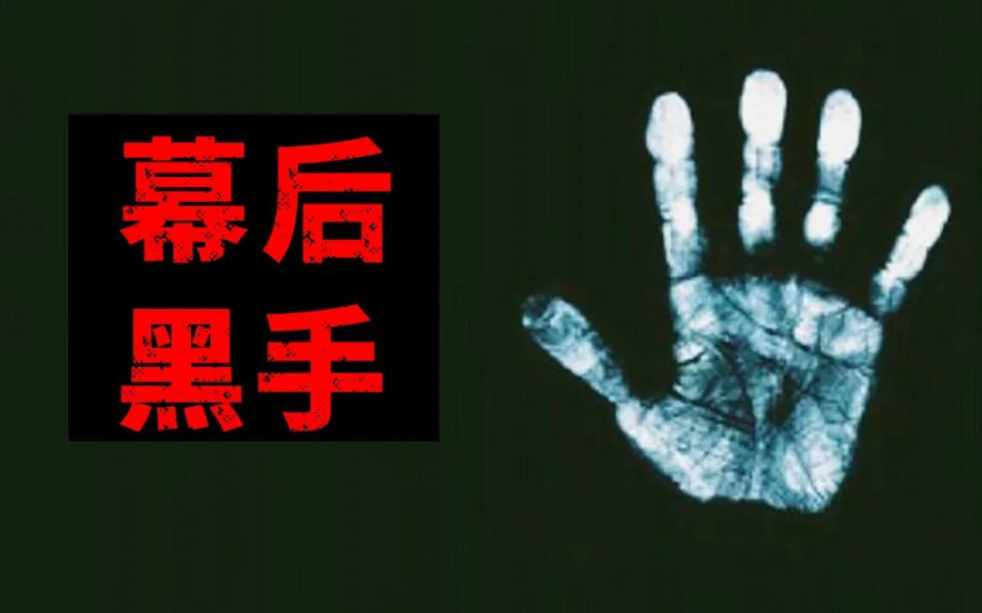

可是，生活的国外的华人还有外国平民的声音呢？

今天，就让我们看看身在国外的华人的现身说法，再来看看美西国家的平民又是如何看待新冠病毒的。

首先，是身在国外的华人的现身说法。

比如在美国的博主@Creamy蕉蕉  ，指出一个最基本的事实，即没有什么群体免疫，有的是反复的感染，或许前几次感染都没事，可是一旦有事就是“长期新冠”，就是严重的新冠后遗症，人就垮了，无法再工作。而且按目前的趋势，每个美国人一年内都会被反复感染二三次。最终，反复感染会不可避免的损伤器官。

所以，在现阶段，在疫苗和药物突破之前，物理层面的防疫措施仍然少不了。

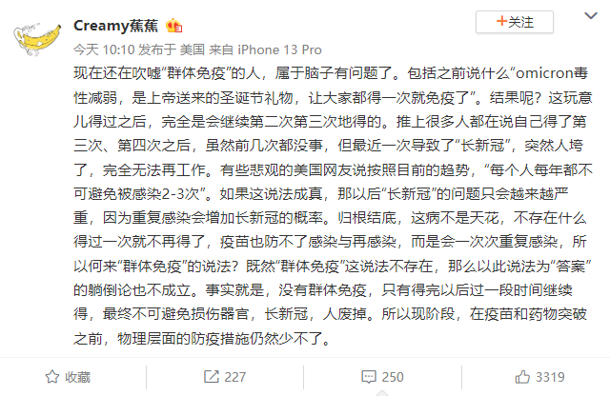

在葡萄牙的华人说：在国外开店，早就躺平，营业额少了三分之一，员工病的没了，只剩下夫妻二人坚持，房东却连一点点房租都不少。

给国内的建议是：千万别躺平，再坚持坚持。

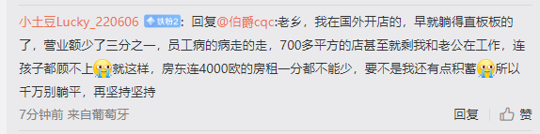

在澳大利亚的华人说没有群体免疫，会反复感染，确实有些人无症状，可是不要故意忽视“有症状”的群体。

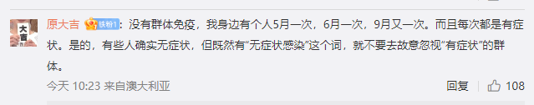

在英国的华人称同公寓的一个朋友感染后两个月没味觉了，他所在的地方摆烂他没办法，可是希望国内继续做好防护。



其次，来看看外国平民的感受，特别是医生的提醒。

一个热帖，说是她一个朋友感染三次新冠病毒，让她觉得新冠很温和。可是“昨天”看到朋友第四次感染后的样子震惊了。



有医生发帖提醒感染新冠的人，有奇怪的症状就是长期新冠了，即新冠后遗症，包括极度疲劳、麻木、疼痛、胸痛、呼吸急促、头晕、没有味觉等。



一博士回复指出：许多人可能长期新冠。



一医生回复指出：新冠大脑，如此普遍。



有一感染新冠的女性回复说症状越来越严重，现在的身体就像是铅制成的，站的太久就会昏倒。

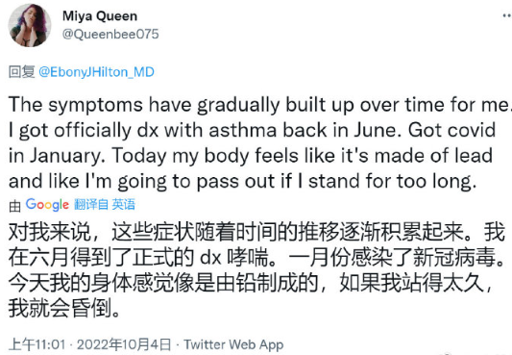

有感染者回复称感染新冠还有短期记忆丧失问题。

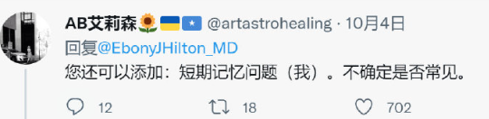

有网民回复称他和妻子感染新冠后一切都不一样了，医生所列出的新冠后遗症只是一部分，他还有严重的脑雾和记忆力衰退。

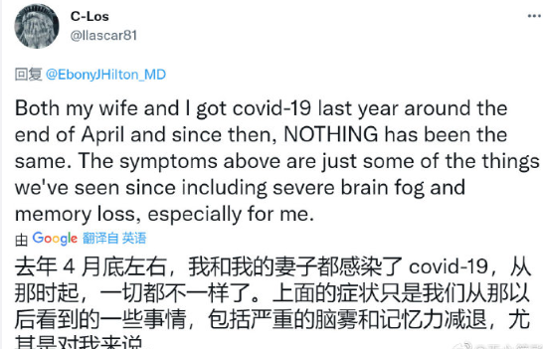

有网民回帖说视力虽然基本恢复可是还有点儿模糊，左眼还时不时出问题，现在夜间无法开车，也不能远距离驾车。



有网民回帖说感染新冠后患过视神经炎，治疗后视图恢复大部分，医生还搞不明白致命原因，而且这种情况还较普遍。

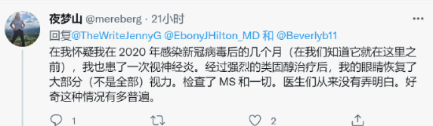

有网民回帖也称感染新冠后视力严重受损，无法在夜间开车，还导致了左眼色盲。

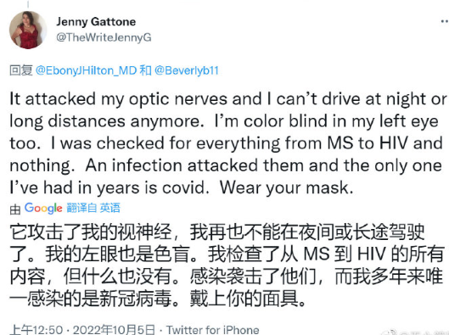

有心律失常病史的网民回帖称自7月感染新冠后已经去了急诊三次，太可怕了，医生说他现在的心脏病是新冠肺炎的后遗症。



有网民回帖指感染后心脏也有很多问题，如心跳加速、过速，血压异常高或异常低，还过敏。



有网民回帖称她儿子感染后下半身突然无力并每天会有几个小时无法行走。



有网民回帖称她儿子感染新冠之后有消化问题，而她经历了几个月的奇怪神经和肌肉痉挛。

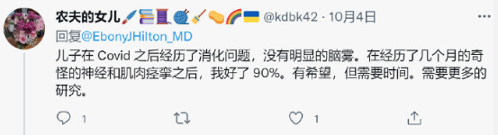

所以，**那些叫嚷者中国躺平的人，愿意亲身体验这些新冠后遗症吗？**

就目前美西国家的无能来看，我们中国不可能在全球都和病毒共存的情况下置身事外，也早晚会和病毒共存。

不过那不是现在，而是在或者新冠病毒变异到了感冒的水平，或者是有了真正长期有效避免感染的疫苗、有了针对新冠肺炎的特效药物。

美西国家可以借新冠疫情清理所谓的低端人口，我国不能。美国国家人民会坦然面对大量人口因长期新冠造成的劳动力短缺和生活困难，我们中国人不会。



这些天天叫嚷着躺平的人，如果他们的家人死了几个变成了插在地上的小白旗，你看看他们能发出多少小作文！



我们在享受“动态清零”带来的安全与健康和自由的时候，不要被美西各种洗脑文给迷了眼。

**图片源自网络**





**关注公众号：**

**有理儿有面**

**理   性｜   揭   秘｜   探   讨**







### 精选留言

用户设置不下载评论